101.3 Инициализация системы
Студент должен уметь управлять уровнями выполнения SysV (runlevels) или целями загрузки systemd (boot target). Также в теме рассматриваются переключение в однопользовательский режим, выключение и перезагрузка системы, предупреждение пользователей, настройки уровня запуска ОС по умолчанию. Также нужно быть знакомыми с инициализацией в стиле upstart.
Изучаем:
- установка варианта загрузки по умолчанию;
- переключение между режимами работы;
- включение и выключение ПК;
- уведомление пользователей системы;
- корректное завершение процессов.

Термины и утилиты:
- /etc/inittab
- shutdown
- init
- /etc/init.d/
- telinit
- systemd
- systemctl
- /etc/systemd/
- /usr/lib/systemd/
- upstart
- inictl
- wall

Инициализация системы это процесс запуска скриптов, подготавливающих ОС к работе. Существует несколько различных стилей инициализации системы, использующиеся в разных семействах и даже в разных релизах ОС.

Классическим методом инициализации ОС является инициализация в стиле SysV (в современных OC Linux практически не используется). Ключевым демоном является init (/sbin/init), являющийся родительским процессом, запускающим все остальные. Посмотреть дерево процессов и увидеть родительский можно командой pstree (для в centos нужно установить пакет psmisc)

Инициализация в стиле SysV оперирует с понятием уровня выполнения (runlevel), представляющего собой следующие режимы загрузки ОС:
0 – выключение;
1 – однопользовательский режим;
2 – Debian/Ubuntu по умолчанию (GUI или CUI);
3 – RedHat/Suse по умолчанию (режим CUI);
4 – WildCard (программируемый режим);
5 – RedHat/Suse по умолчанию (режим GUI);
6 – перезагрузка.
Настройки загрузки по умолчанию указываются в файле /etc/inittab (конфигурационный файл инициализации системы), например:
id:3:initdefault: (уровень загрузки по умолчанию - третий);
Все скрипты, использующиеся для запуска служб, располагаются в директории /etc/init.d, например:
/etc/init.d/network restart (перезапустить службу сети);
В каталоге /etc находятся директории rc0.d, rc1.d (и т.д.), содержащие в себе наборы скриптов (точнее ссылки на скрипты), использующиеся при переключении в разные режимы работы, например в rc3.d находятся скрипты выполняющиеся на runlevel3.
Некоторые скрипты (имя начинается с “S”) запускают демоны, а некоторые (имя начинается с “K”) – останавливают.

Для работы с уровнями выполнения используют следующие команды:
- init или telinit - переключение в режима запуска;
- runlevel - узнать текущий режим работы;
- halt - выключить ОС;
- reboot - перезагрузить ПК;
- shutdown - завершить работу ПК.

Для управления демонами используется команда service имя_демона с ключами (не у всех демонов в конфиге могут присутствовать все перечисленные команды, зачастую можно увидеть ленивый скрипт только с командами start и stop):
- start - запустить;
- status - показать состояние;
- stop - остановить;
- restart - перезапустить;
- reload - перезагрузить конфигурационный файл службы.
___

Более современный стилем инициализации является systemd. Сейчас он используется на большинстве современных дистрибутивов Linux (Centos 7.0 и выше, Ubuntu 15.10 и выше), засчет ускорения загрузки (распараллеливание запуска демонов) и автоматической отказоустойчивости (отслеживание состояния демонов). Использует понятие модулей (units), которыми могу быть службы (.service), точки монтирования (.mount), устройства (.device) или сокеты (.socket).
Модули (юниты) создаваемые автоматически после установки пакетов ПО располагаются в директории /usr/lib/systemd/. Также можно располагать юниты в директориях /etc/systemd/system/ (для ОС в целом) или /etc/systemd/user/ (для пользователей).
Для управления юнитами используется утилита systemctl, например:
systemctl list-units (показать запущенные юниты);
systemctl start network.service (запустить демон сети);
systemctl status crond (показать статус демона планировщика).

Вместо runlevel в systemd используется понятие target (цели), только в отличии от уровней выполнения они не пронумерованы, некоторые из них могут быть запущены одновременно. Target обратно совместимы с инициализацией sysV, поэтому можно использовать команду telinit для переключения в другой режим выполнения.
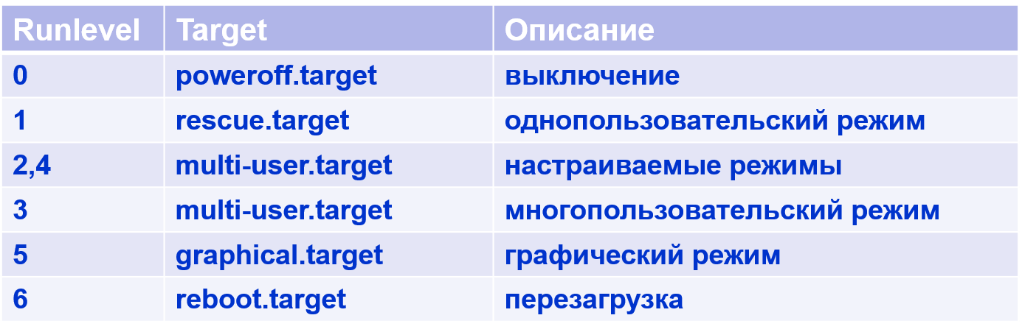
Рисунок 1. Таргеты инициализации
Для управления режимами работы также используется утилита systemctl, например:
systemctl isolate reboot.target (выполнить таргет reboot);
systemctl set-default -f multi-user.target (установить таргет multi-user в качестве режима загрузки по умолчанию);

Для управления питаем также можно использовать systemctl, например:
systemctl reboot (перезагрузить ПК);
systemctl poweroff (выключить ПК).

Важная особенность systemd – гибкая система журналирования journald, собирающая информацию из различных источников и привязывающая ее к различным юнитам. Примеры ее использования:
journalctl –f (просмотр сообщений в режиме реального времени);
journalctl -n10 (просмотр 10 последних сообщений);
journalctl _UID=70 (вывод всех сообщений включающих пользователя с ID=70);
___

В исторической перспективе отмечаем систему инициализации системы является upstart, опирающуюся в своей работе на события, происходящие в ОС. Она использовалась в ubuntu с версии 6.10 по 15.04, и во многих других дистрибутивах, которые сейчас уже используют systemd.
Upstart оперирует понятиями служба (service), поддерживаемая в постоянном режиме работы, и задача (task), выполняющаяся разово. В процессе инициализации upstart считывает настройки из файлов конфигурации (заданий - jobs) в каталоге /etc/init/.
Каждое задание представляет собой сценарии запуска демонов с различными критериями и условиями выполнения.

Уровни инициализации или режимы работы используется такие же, как и в классическом sysV, так что команды runlevel и telinit продолжают работать. Синтаксис управления питанием и службами также схож с классическим.
Уровень инициализации по умолчанию указывается в файле /etc/init/rc-sysinit.conf

Для управления инициализацией в стиле upstart используется утилита initctl, например:
initctl start networking (запустить службу сети);
initctl list (вывести перечень служб);

-----
Для возможности извещения в любых дистрибутивах Linux всех пользователей, работающих в системе, о каких-либо действиях можно воспользоваться командой wall “текст_сообщения”.

